26 03, 10.03 Арт студія «Палітра ідей» кер. Соломійчук Галина
3-я середня група. 4 –старша група
1 . 3- я Середня група.
Тема : Живопис. Пейзаж «Гори». Робота над ескізами
Навчальна. Правильно передавати простір та плановість, формувати уявлення про природу України,ознайомитись з поняттям - гірський пейзаж; сформувати поняття Карпатські гори.
Розвивальна. Розвивати пізнавальний, художній інтерес та спостережливість,розвивати естетичні ідеали та творчі навички, здатність розуміти та інтерпретувати твори мистецтва.
Виховна. Виховувати любов і дбайливе ставлення до природи, патріотичні та естетичні почуття,
Тривалість: 2год.
Місце проведення: фейсбук.
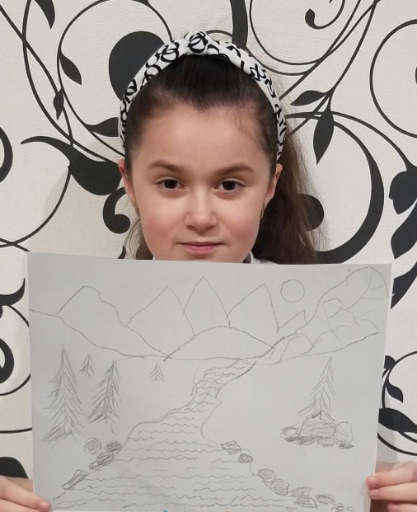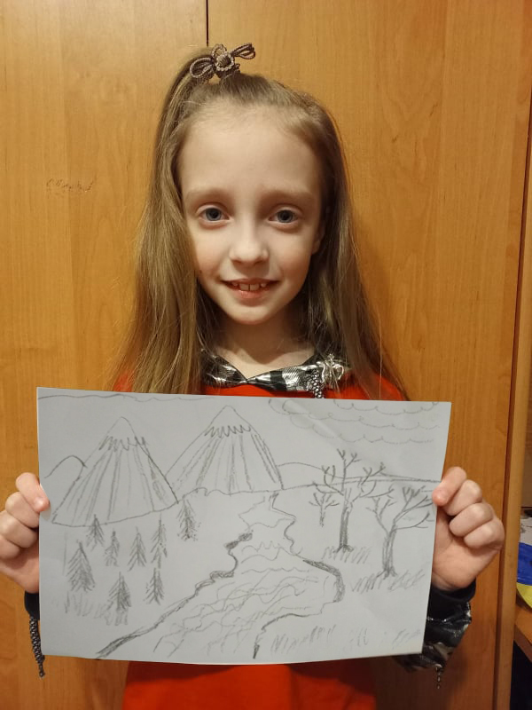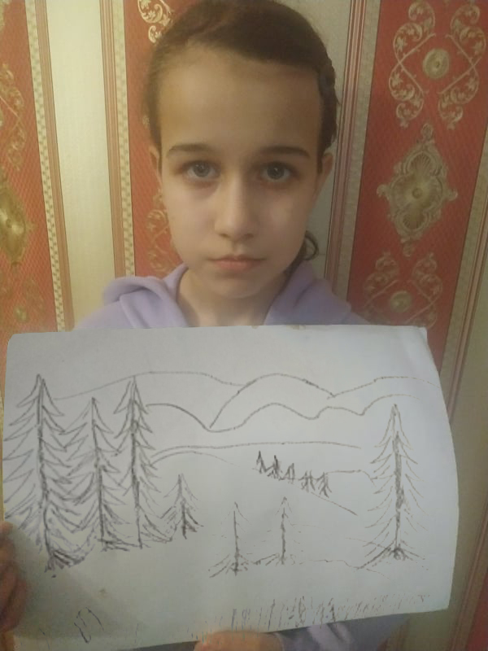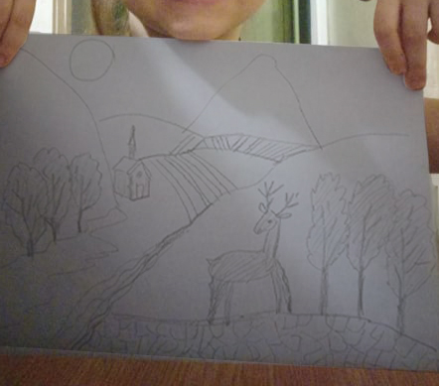

2. 3-я Середня група (10.03)
Тема . Живопис «Український народний розпис .Декоративна. композиція» (Продовження роботи над композицією)
Мета:
Навчальна. Поглиблювати знання про види образотворчого мистецтва, дати поняття про петриківський розпис та його особливості,; навчати технології розпису.
Розвивальна. Розвивати образне мислення дітей та естетичне сприйняття світу, розвивати творчу фантазію.
Виховна. Виховувати любов до декоративно-прикладного мистецтва України. Цінувати національну самобутність і культурну спадщину України.
Тривалість: 2 год.
Місце проведення: фейсбук.
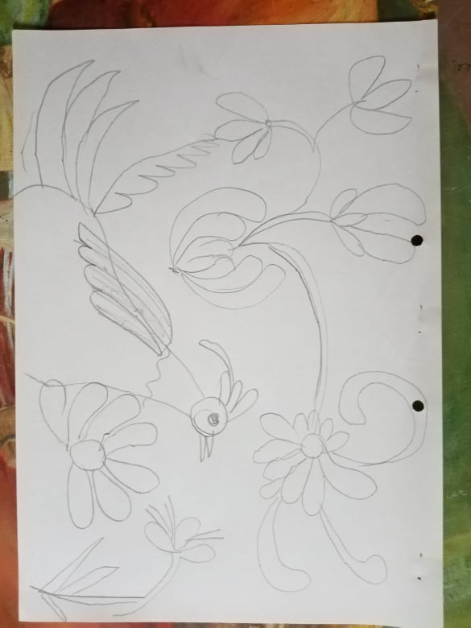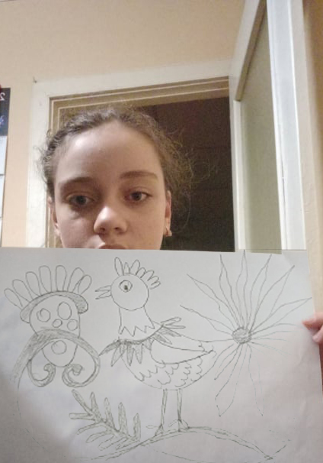
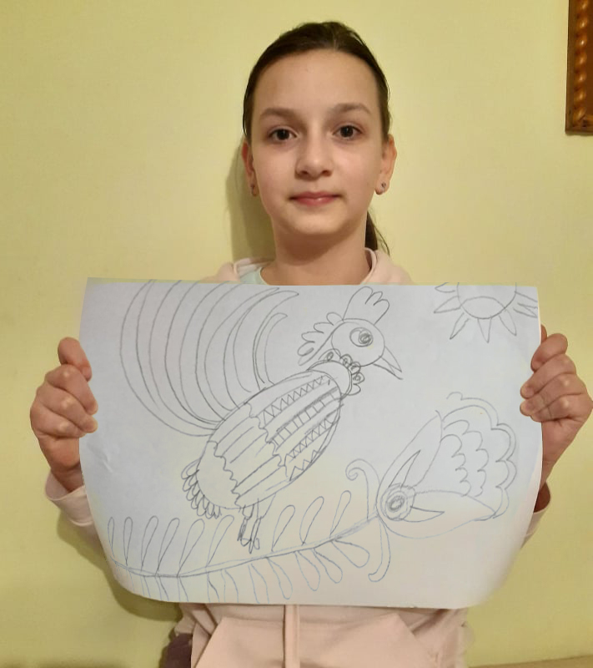
3. 4-а Старша группа.

Тема .Книжкова та промислова (рекламна) графіка.
Завдання . «Слово-образ».
Символічне, умовне зображення певного поняття, слова та ідеї. (робота над ескізами)
Мета
Навчальна: навчити розпізнавати та характеризувати букви та шрифти; порівнювати літери написані різними інструментами; зацікавити учнів до творчого виконання й правильного композиційного вирішення малюнка;
Розвивальна: розвивати образне мислення при аналізі творів художників; навички та уміння при роботі з різними інструментами та матеріалами над творчим завданням;
Виховна: виховувати любов до мистецтва.
Тривалість: 3 год.
Місце проведення: фейсбук.
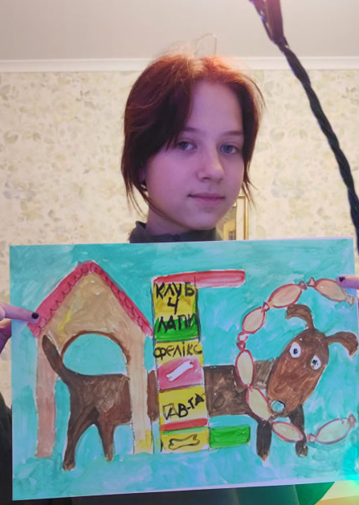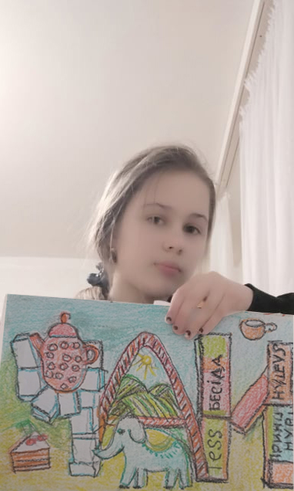
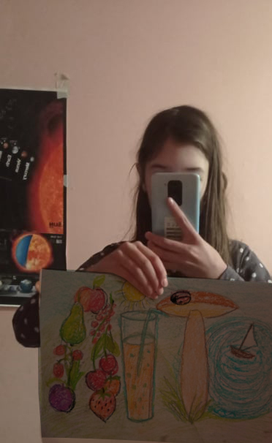

4. 4-а Старша группа.
Тема. Графіка. Створення сюжетної композиції з архітектурними мотивами.
Мета
Навчальна. Ознайомити учнів з поняттям силует та повітряна перспектива з визначити художні виражальні засоби силуетної графіки. навчити розрізняти види архітектури; продовжувати засвоювати правильну побудову композиції на аркуші паперу; закріплювати навички малювання складної форми. Навчити використовувати лінію та її виражальні можливості для створення графічних образів. Навчити передавати фактуру, характер силуетної форми предмета через розробку її фрагмента (лініями, штрихами, крапками, плямами та їх сполученням).
Розвивальна. Розвивати вміння працювати з графічними матеріалами. Формувати в учнів самостійність і вміння відчувати, застосовувати різні графічні техніки. Розвивати уяву, спостережливість, вміння відрізняти різні види архітектурних споруд.
Виховна. Формувати естетичні почуття, смак; активізувати ініціативу учнів; виховна: виховувати в учнів естетичне сприйняття навколишнього світу,
Тривалість: 3 год.
Місце проведення: фейсбук.

